Щерблюк Надежда Владимировна

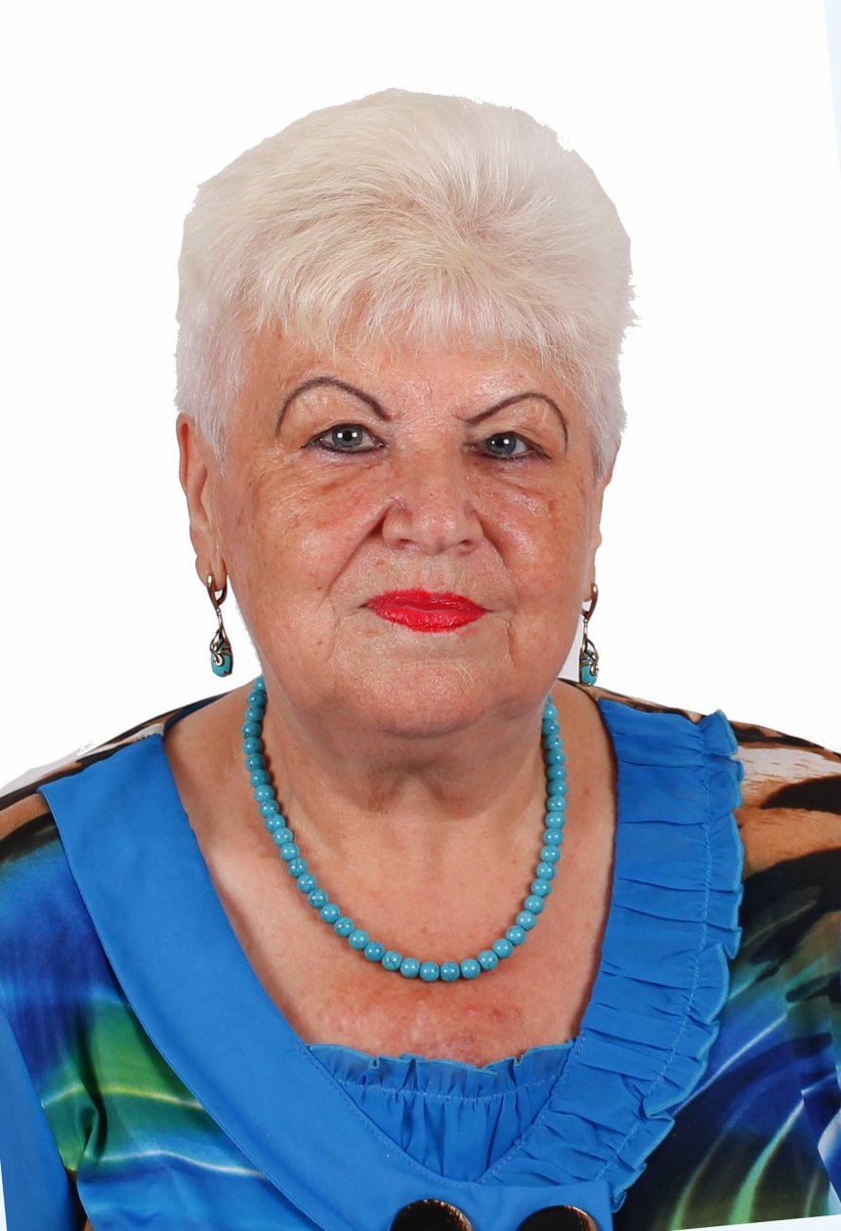

2023 год – юбилейный для Щерблюк Надежды Владимировны, директора МБОУ «Заречненская школа-детский сад» Джанкойского района Республики Крым. Полвека эта замечательная женщина отдала педагогической деятельности. В 1973 году юная Надя Романчук окончила Ялтинское педучилище и приехала по распределению в Берёзовскую школу Раздольненского района учителем начальных классов. А через три года вернулась в село Заречное Джанкойского района, где жили её родители, и начала работать в Заречненской средней школе. Сначала воспитателем группы продлённого дня, потом учителем начальных классов, а с 1982 года, после окончания учёбы на факультете географии Симферопольского государственного университета имени М.В.Фрунзе, стала преподавать географию. Здесь, в Заречном, всё самое дорогое для Надежды Владимировны: семья (муж, дети, а теперь уже и внуки), родной дом, любимая работа.
Неутомимая труженица и активистка, она всегда была впереди – и трудовой коллектив избирал её комсоргом, профоргом, секретарём партийной организации школы, а с 1986 года Надежда Владимировна Щерблюк является бессменным руководителем Заречненской школы. За это время школа стала одним из лучших образовательных учреждений Джанкойского района. Секрет успеха, наверное, кроется в том, что Надежда Владимировна не останавливается на достигнутом, а всегда движется вперёд, побуждая к этому движению весь коллектив, привлекая родителей и общественные организации. Стремление сделать родную школу ещё лучше, творческая инициатива, целеустремлённость в достижении поставленных задач, присущие директору, обеспечивают высокие результаты работы всего коллектива.
Многими дипломами и грамотами отмечена самоотверженная работа Щерблюк Н.В. на ниве образования, трижды её имя было помещено на Доску Почёта «Гордость района». В 1989 году ей был вручён Знак «Вiдмiнник освiти України», в 2001 году присвоено Почётное звание «Заслуженный работник образования АРК», в 2010 году Надежда Владимировна стала лауреатом премии АРК педагогическим и научно-педагогическим работникам. Есть среди её наград Благодарность Совета министров АРК (2008 год), Благодарности Председателя Верховной Рады АРК (2010 и 2013 годы), Грамоты Министерства образования и науки, молодёжи и спорта АРК (2003, 2011 годы), Почётная грамота Министерства просвещения Российской Федерации (2019 год), грамоты управления образования Джанкойской райгосадминистрации. Всё это – знак признания безупречной работы и весомого вклада Н.В.Щерблюк в развитие сферы образования. А Почётная грамота Совета Федерации Профсоюзов Крыма и Грамоты Джанкойской районной организации Профсоюза работников народного образования и науки – подтверждение успешного социального партнёрства, личного вклада в укрепление единства и консолидации Профсоюзного движения, активной жизненной позиции Надежды Владимировны. Не зря же народ оказывал ей высокое доверие, избирая депутатом Джанкойского районного совета четырёх созывов.
Школа под руководством Н.В.Щерблюк продолжает расти и развиваться, идёт в ногу со временем. На базе школы реализуются федеральные проекты «Точка роста», «Успех каждого ребёнка», работает организация Российского движения детей и молодёжи, пополняется состав отряда Юнармии. Особое внимание уделяется здоровью детей, создана и реализуется модель «Школа – территория здоровья». В Джанкойском районе Заречненская школа занимает лидирующие позиции по спорту. Ежегодно учащиеся Заречненской школы сдают нормативы ГТО, получают золотые и серебряные знаки ГТО. Активное и результативное участие в конкурсах, соревнованиях, олимпиадах, МАНовском движении во многом обусловлено умением директора скоординировать работу, привести коллектив к успеху.
Символично, что юбилейный для Надежды Владимировны год является Годом педагога и наставника. Она действительно является Педагогом с большой буквы и настоящим Наставником для всех, кому посчастливилось работать вместе с ней.

